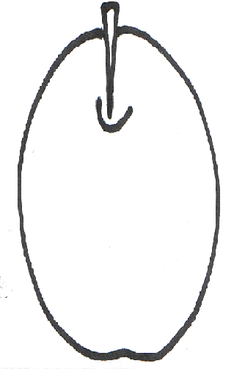
JABLKO
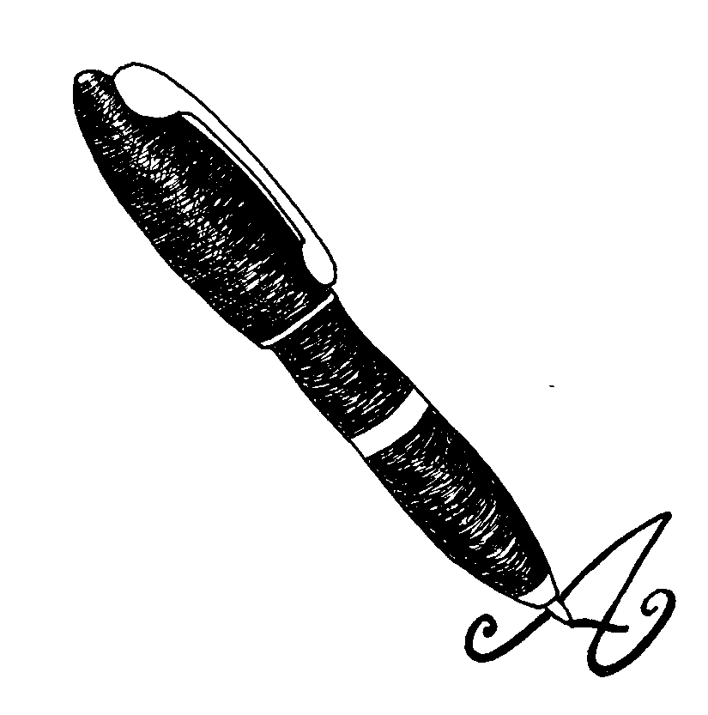
JABLKO
JABLK_
JABL__
JAB___
JA____
J_____
______

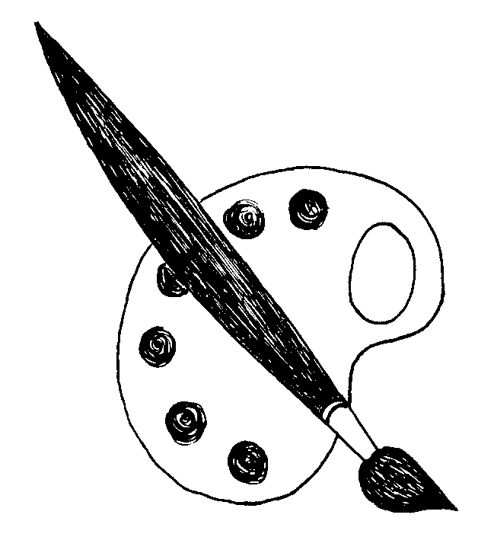JABLKO

______

JABLKO
JABLKO
JABLÍČKO
JABLKO JE SLADKÉ.
JABLKO JE OVOCE.

MÁM RÁD(A) JABLKA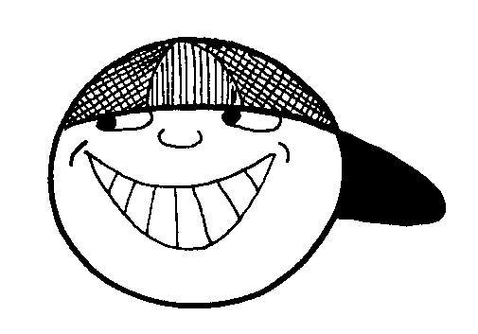.

DVĚ JABLKA

PĚT JABLEK

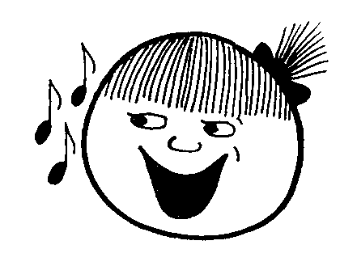MĚLA BABKA ČTYŘI JABKA
A DĚDOUŠEK JEN DVĚ.
DEJ MI BABKO JEDNO JABKO,
BUDEME MÍT STEJNĚ.

